**MY_RNG**

**界面1：**

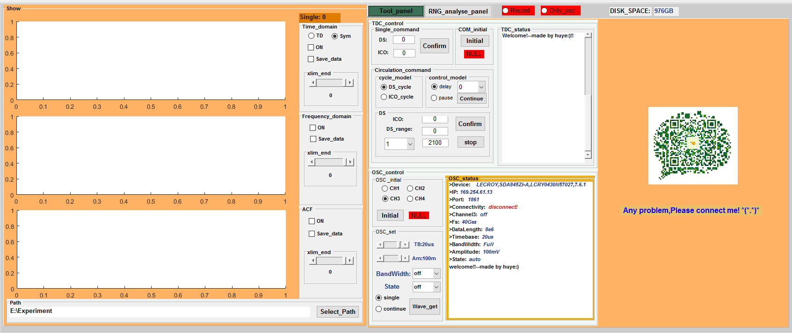

**界面2：**

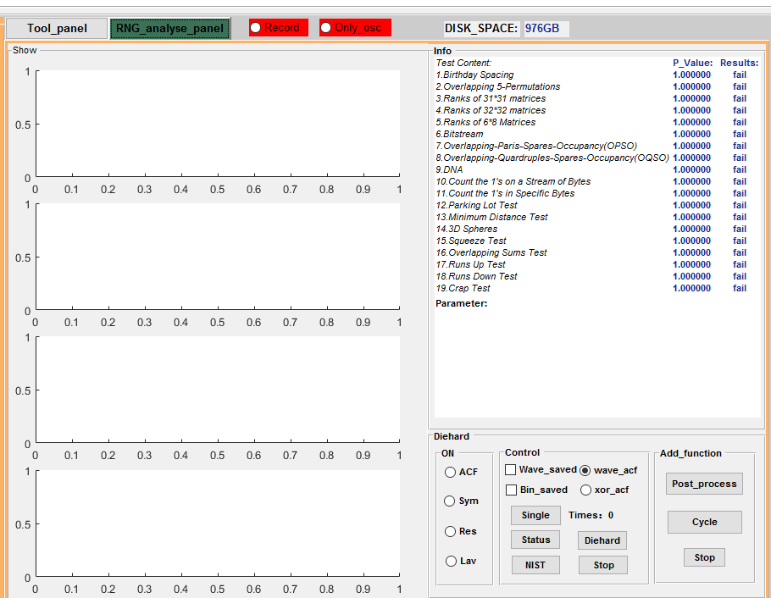

**系统框图：**



**【文件系统】**



Make_folder管理所有的文件夹创建，然后将路径下放给每个独立存储单元。

path_head for example：E:\Experiment



选择存储的初始路径。

>tool (folder)

1. Single🡪time folder(2016-11-21 16-56)🡪

1.1 Record_file:

1.1.1 tool_huye_single.docx（记录数据处理的spectrum，ACF，symmetry，以及相关设置信息）

1.1.2 tool_huye_single.xlsx（统计docx中的数据，生成表格）

1.2 Data and process file

序号_000-2200_ICO_0_DS_100-实验结果🡪

File: 1) single_huye_001_wave.dat

2) single_huye_001_sym.fig

3) single_huye_001_frequency.fig

4) single_huye_001_acf.fig

说明：tdc_num_info = ’ico_ds’, for example: 099-2200; 如果选中only_osc,则为’null’

label_word_count (1)-- a global number of single operation times , for example 001,通过操作次数来命名存储文件。

2.Continue 🡪time folder(2016-11-21 16-56)🡪

2.1 Record_file:

1.1.1 tool_huye_continue.docx（记录数据处理的spectrum，ACF，symmetry，以及相关设置信息）

1.1.2 tool_huye_continue.xlsx（需要初始化表头，统计docx中的数据，生成表格）

2.2 Data and process file

序号_000-2200_ICO_0_DS_100-实验结果🡪

File: 1) continue_huye_001_wave.dat

2) continue_huye_001_sym.fig

3) continue_huye_001_frequency.fig

4) continue_huye_001_acf.fig

说明：tdc_num_info = ’ico_ds’, for example: 099-2200; 如果选中only_osc,则为’null’

label_word_count (3)-- a global number of single operation times , for example 001,通过操作次数来命名存储文件。

>rng (folder)

1.Single🡪 time folder (2016-11-21 16-56)🡪

1.1 Record_file:

1.1.1 rng_huye_single.docx（记录数据处理的spectrum，ACF，symmetry，以及相关设置信息）

1.1.2 rng_huye_single.xlsx（需要初始化表头，统计docx中的数据，生成表格）

1.1.3 rng_huye_single_diehard.xlsx（需要初始化表头，统计通过diehard测试工具处理后的结果，生成表格）

1.2 Data and process file

序号_000-2200_ICO_0_DS_100-实验结果🡪

1.2.1wave_data_001(folder)

huye_wave_001.dat

huye_wave_001.dat……(22)

1.2.2bin_data_001(folder)

huye_bin_001.bin

huye_bin_002.bin …….(11，做了xor处理)

diehard.bin(用于测试的16进制文件)

diehard.out(测试结果)

说明：tdc_num_info = ’ ico_ds’, for example: 099-2200; 如果选中only_osc,则为 ’null’

label_word_count (5)-- a global number of single operation times , for example 001,通过操作次数来命名存储文件。

2.nist🡪 time folder (2016-11-21 16-56)🡪序号_000-2200_ICO_0_DS_100-实验结果🡪bin_data_001

huye_bin_001.bin

huye_bin_002.bin …….(130，做了xor处理)

说明：tdc_num_info = ’ico_ds’, for example: 099-2200;如果选中only_osc,则为’null’

label_word_count (7)-- a global number of single operation times , for example 001,通过操作次数来命名存储文件。

**【数据分析绘图系统】**

1.Uipanel17(Show)

1. Time domain fig
2. Statistical symmetry fig
3. Frequency domain fig
4. Autocorrelation function(ACF) fig

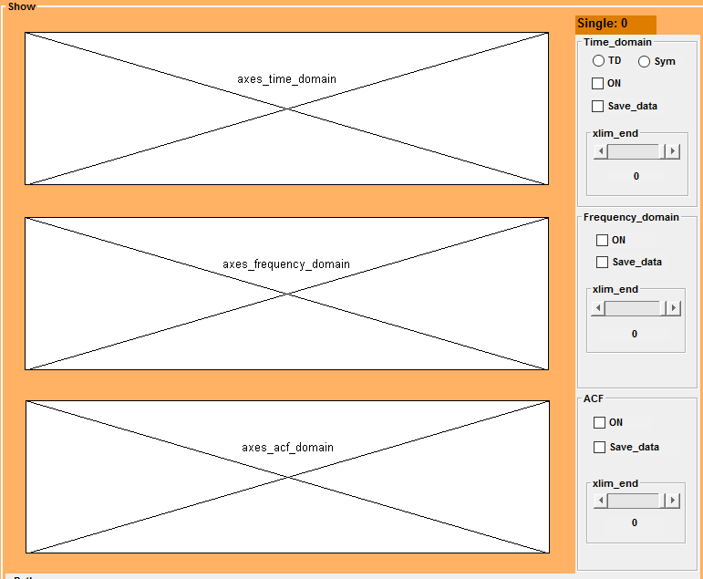

说明：ON开关用于打开或关闭显示axes，save_data开关用于控制是否存储相应fig，水平滑动条用于调节fig的xlim

2.Rng_analyse_panel_show(Show)

1. ACF(多acf值累计绘图)
2. SYM(多SYM值累计绘图)
3. Result(diehard测试通过数累计绘图)
4. Lavpour

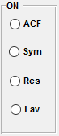

说明：控制显示开关

**【设备控制系统】**

1.TDC：

1.1 TDC串口设置：

BaudRate=9600

Terminator=CR

Parity=none

DataBits=8

StopBits=1

InputBufferSize=1024

OutputBufferSize=1024

Timeout=1

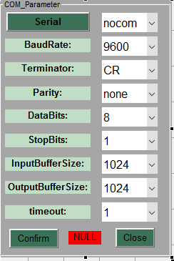

* 1. TDC连通性控制

1.2.1自动检测识别有效COM口

1.2.2自动检测TDC是否连通function label_connect=tdc_connect_test(hObject, eventdata, handles,label_open_temp,serial_obj_temp)

1.2.3TDC状态稳定检测：tdc_information=tdc_state_test(hObject, eventdata, handles,tdc_command_temp,serial_obj_temp)

1.3 TDC指令写入

1.3.1 单次指令

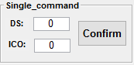

1.3.2 循环设置

Model1：cycle ds

Model2：cycle ico

循环方式：

1. 固定延时
2. 暂停，按键继续

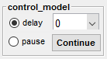

* 1. TDC指令

Tdc_command

* 1. TDC操作显示：

通过文件处理和滑动条实现了滑动条文本显示：

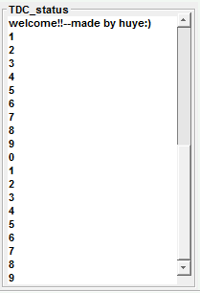

2.OSC：

2.1 TCP/IP设置：

osc_ip='169.254.61.13';

osc_port=1861;

inputbuffersize=30000000;

driver= 'lecroy_8600a.mdd'

2.2 OSC连通性控制：

2.2.1 连通检测：osc_connect_test(hObject, eventdata, handles)

2.2.2 OSC参数设置：

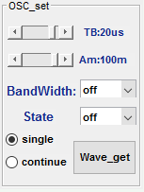

2.3 OSC状态显示：

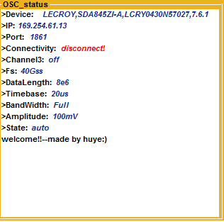

**【数据处理系统】**

1. 波形文件存储
2. 仅xor的二进制流文件存储
3. ACF计算
4. Symmetry计算
5. 频谱计算
6. 通过二进制流文件生成16进制测试文件
7. 通过diehard测试工具测试16进制测试文件，生成报表
8. 通过报表分析程序提取出所有测试结果

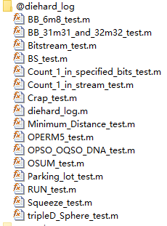

1. 显示测试结果

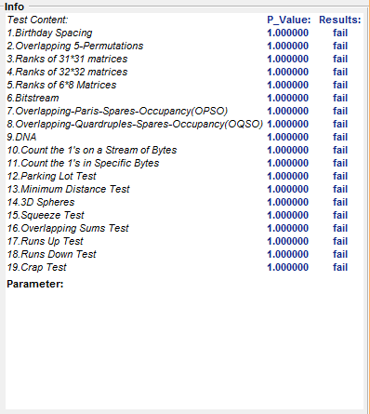

**【程序报错处理系统】**

1. 设备异常断开报错
2. 设备无法连接报错
3. 防止各功能间调用冲突，设置了运行优先方式

**【文本编辑系统】**

1.各种头文件和错误文件

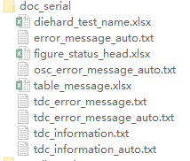

2.文件初始化

3.文件写入

function write_tdc_information(hObject, eventdata, handles,message)

4.word文档编辑程序

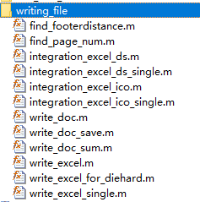

**【功能介绍】**

1.TDC_control：

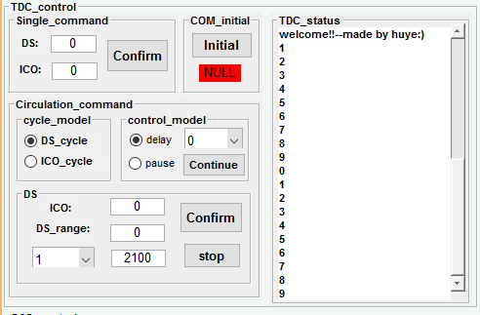

1. First step：通过Initial按钮实现TDC参数设置的初始化，如果初始化成功，会变，然后就可以开始执行不同的操作
2. 两种循环模式：1.固定ICO，循环DS；2.固定DS，循环ICO
3. 两种循环等待模式：1.固定延时delay；2.暂停，按钮continue
4. 由于循环操作中如果start<stop会出现问题，所以在编辑过程中，我通过程序限制，当stop小于start会自动赋值start
5. Stop按钮可以停止任何操作
6. Single_command与Circulation_command冲突，所以我通过运行优先，会禁用另一个未运行的按钮。

2.OSC_control

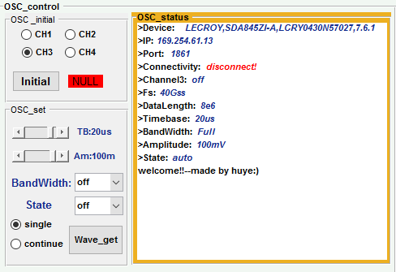

1. First step：先选择示波器通道，例如CH3，然后通过Initial按钮实现OSC参数设置的初始化，如果初始化成功，会变，然后就可以开始执行不同的操作
2. 连通状态下，可以通过滑动条实时改变示波器的Timebase和Amplitude，也可以改变带宽和通道状态
3. 两种运行模式：1.通过选择single实现单次获取示波器数据并做处理2. 通过选择continue实现连续获取示波器数据并做处理，可以通过选中single停止
4. Osc_status可以显示示波器的基本状态

>通过中的RNG_analyse_panel按钮可以进入另一个操作界面:

3.RNG_control

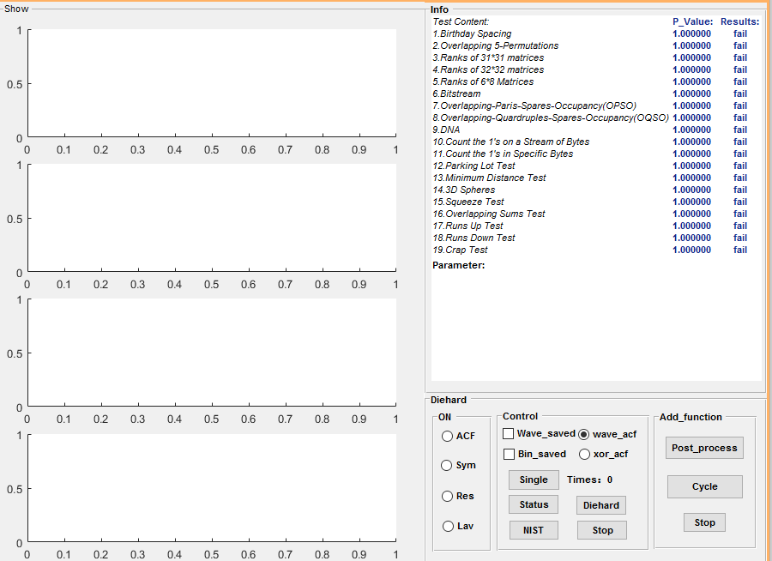

* 的四个axes分别是ACF，Symmetry，Result（diehard测试结果），lavpour，前三者为累计绘图
* 右侧Info用于显示通过diehard测试的情况
* 右下角为控制部件

1. ON中的四个选择对应左侧的axes，用于控制是否显示
2. Control中wave_saved和Bin_saved用来控制是否存储相应文件
3. Single按钮会通过以上选择按钮来获取相应数据，处理，存储，记录，成测试结果显示在Info中
4. Status按钮会绘制另一幅图来显示多次数据处理状态，但不执行任何记录，存储功能
5. Nist按钮用来存储nist测试需要的所有数据，但不做处理
6. Stop用于停止以上操作执行
7. Cycle，循环single操作
8. Post_process可以用来扩展多种后处理功能

4.附加控制



* 选中Record，系统才会记录数据
* 选中Only_osc就可以完全抛开TDC实现单纯的随机数测试功能，如果不选中，而且没有连接TDC系统将无法运行
* 由于考虑到数据存储中超出磁盘空间这种异常问题，我通过调用java数据库，混合编程实现磁盘空间自检：DISK_SPACE